・トゥーンレンダリング（セルシェーディング、セルルック…）

・セルシェーディング

テクスチャ

ハーフランバート

0.5 – N・L \* 0.5

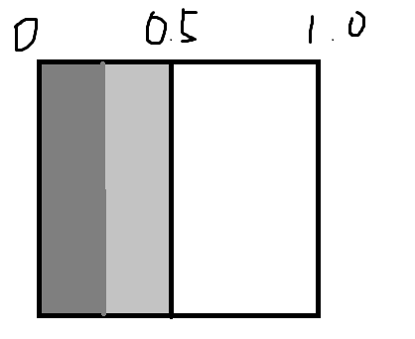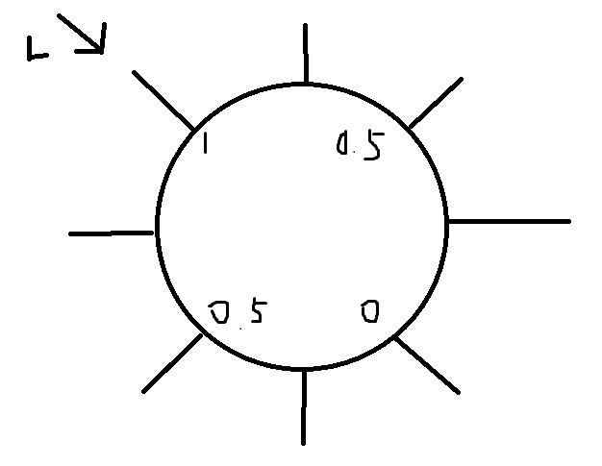

計算したハーフランバートの値をtexcoordとして使って、テクスチャを貼る

・輪郭描画

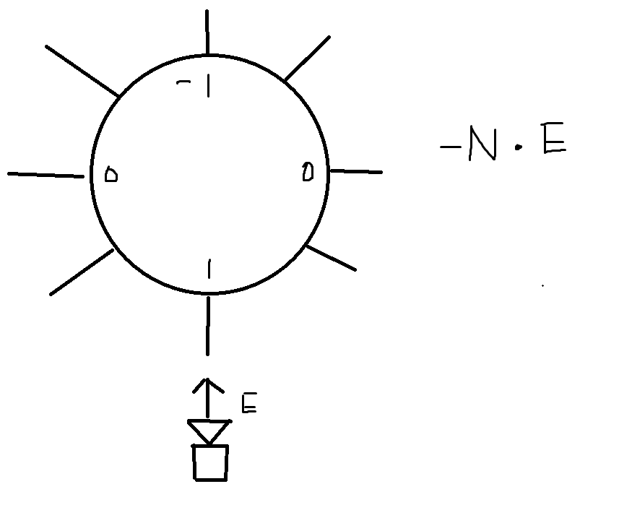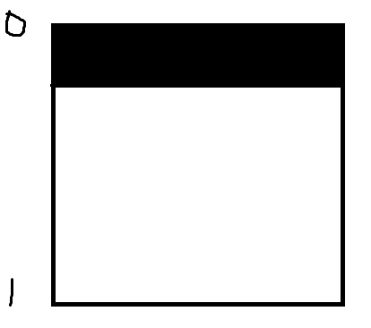

輪郭の部分だけを黒く塗る事ができる

shader3DToonPS.hlsl

void main(…){

inNormal = normalize(inNormal);

float3 eye = normalize(inWorldPosition.xyz – CameraPosition.xyz);

float light += 0.5 – dot(inNormal.xyz, float3(0.0, -1.0, 0.0)) \* 0.5;

float facing = -dot(inNormal.xyz, eye);

float2 toonTexCoord = float2(light, facing);

outDiffuse.rgb = Texture,Sample(… ,toonTexCoord);

セルシェーディング

輪郭